**光现象作图**

1．“坐井观天所见甚小”，假设*P*点为青蛙的眼睛，请画出青蛙看到天空范围的光路图。

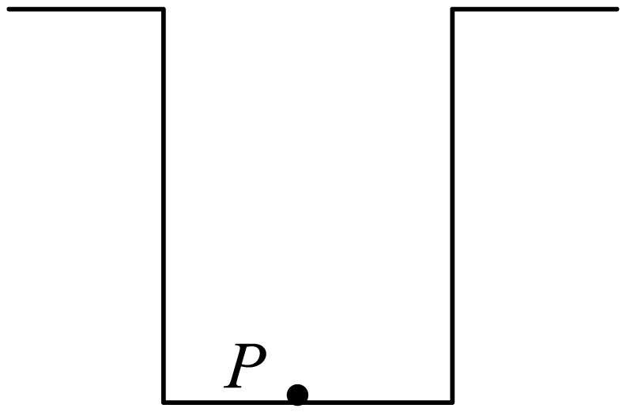

2．请在图中做出蜡烛*AB*的像*A*′*B*′。

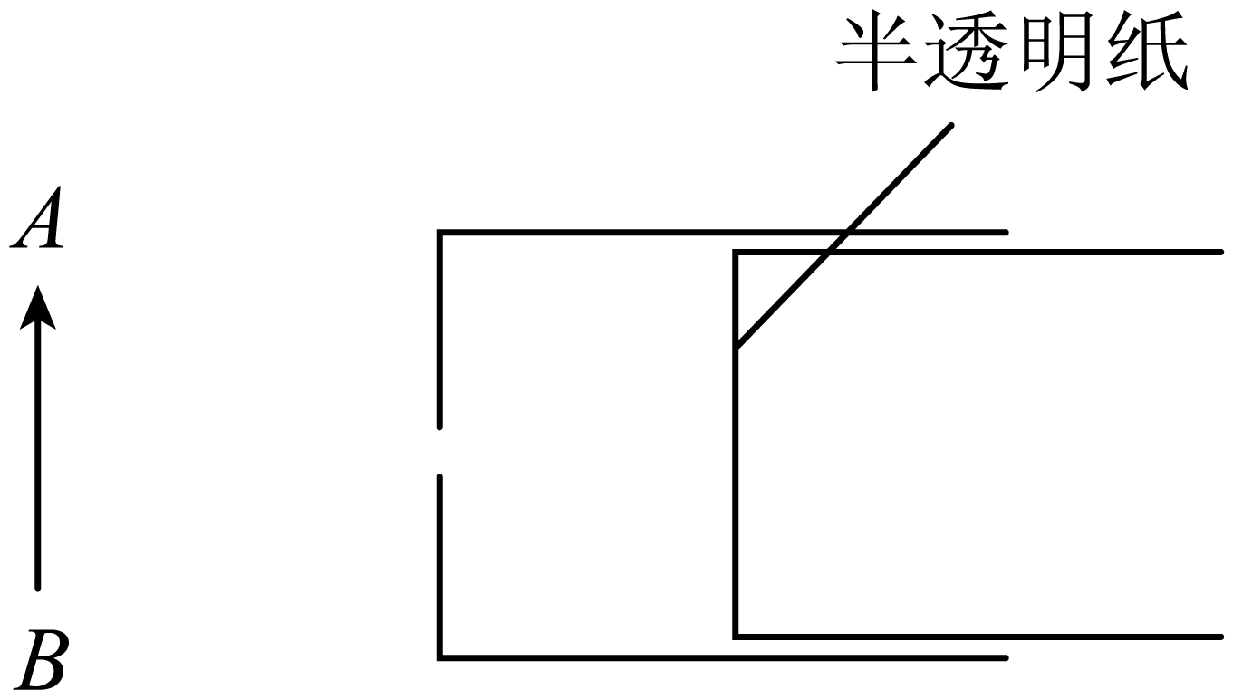

3．请在图中作出物体*AB*在灯光下形成的地上的影子，并用表示。

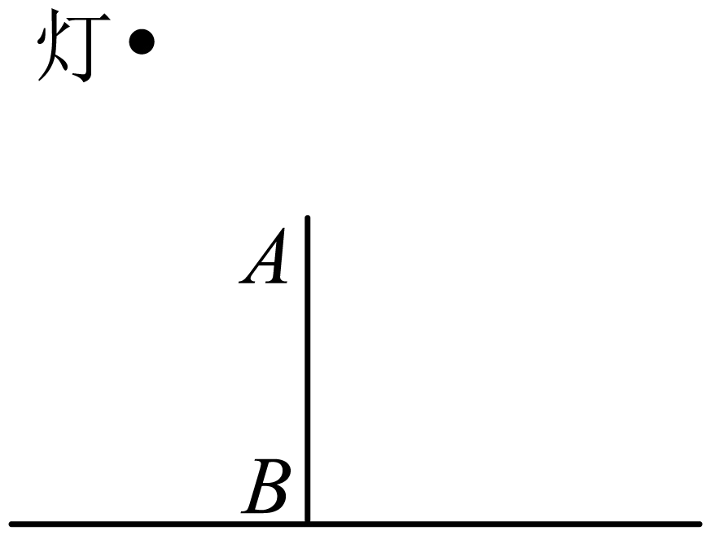

4．如图所示，请根据反射光线画出入射光线并标出入射角的大小。

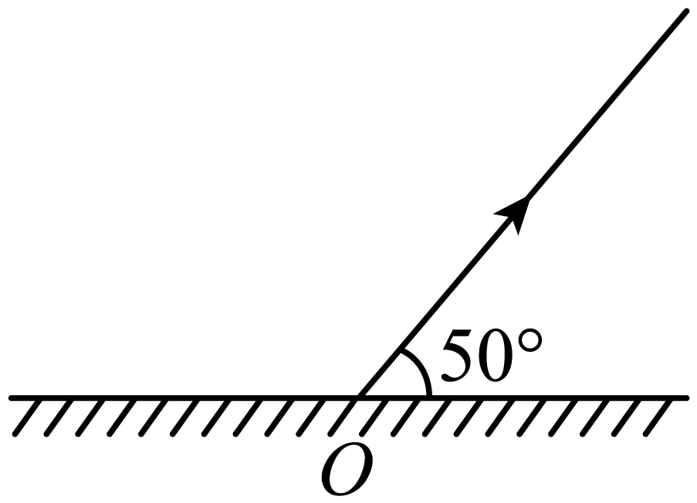

5．如图所示，小明想要利用一块平面镜使此时的太阳光竖直射入井中。请你通过作图画出反射光线，并标出平面镜的位置。

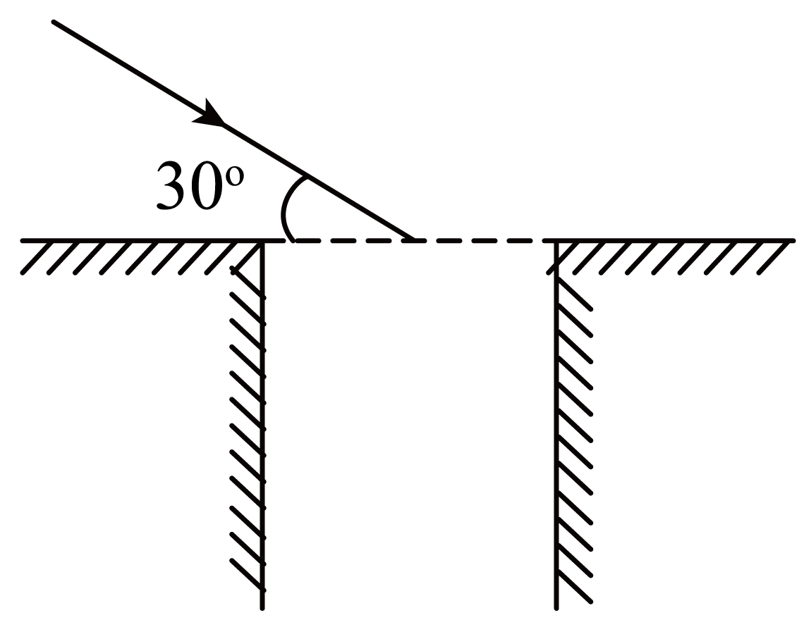

6．如图所示，小明利用一块平面镜使此时的太阳光射入隧道内，请你通过作图画出平面镜

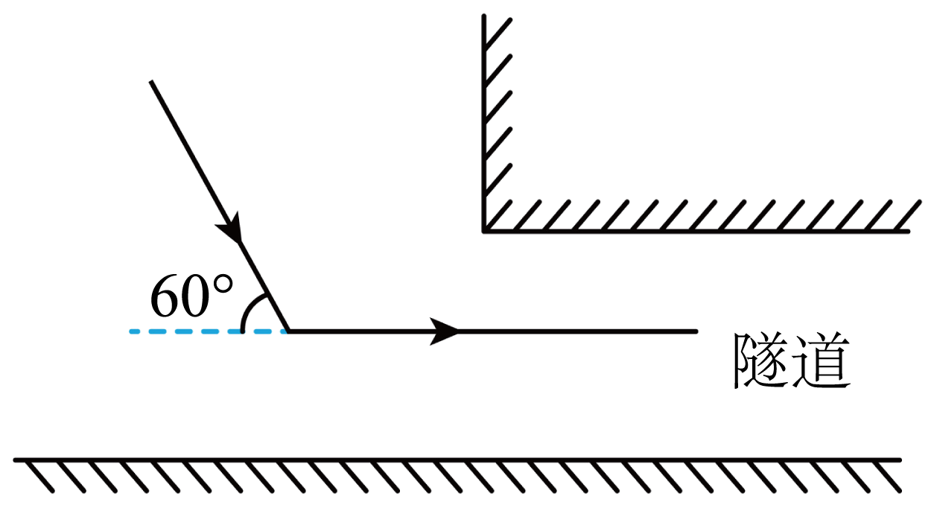

7．根据光的反射定律，完成下图中的光路图。

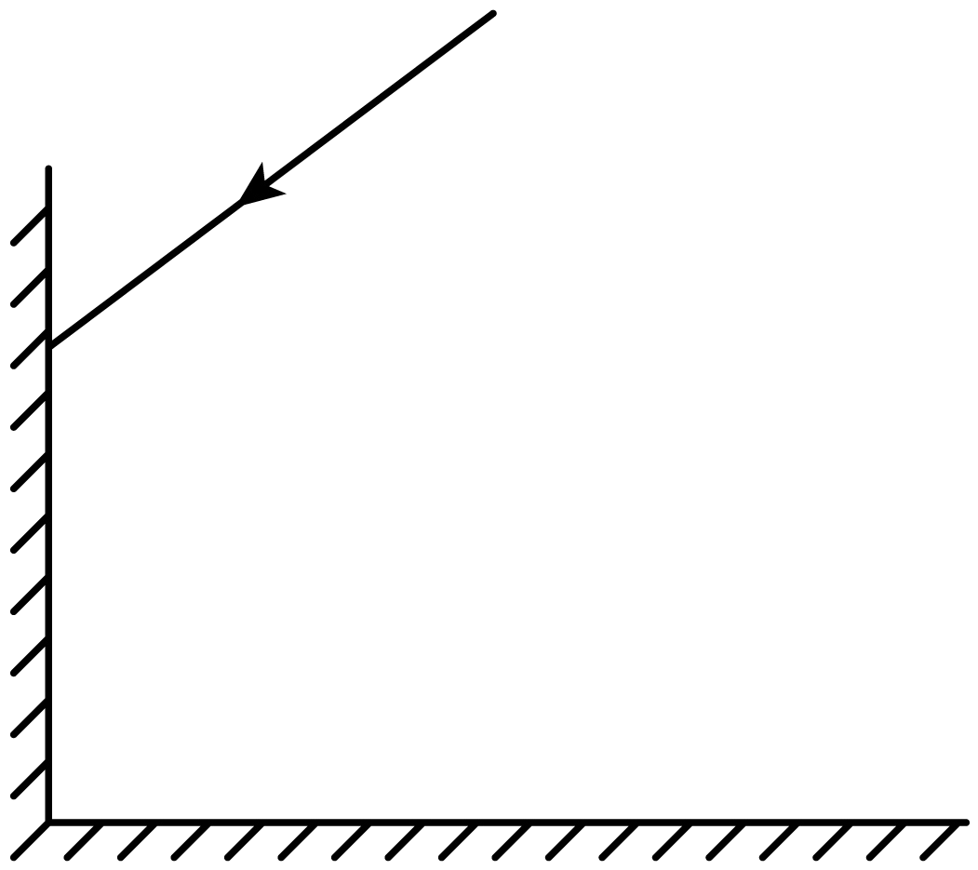

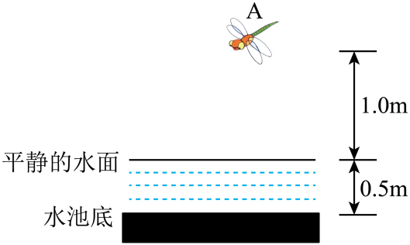8．如图所示，物体*MN*放在平面镜前，请根据平面镜成像规律，画出物体*MN*在平面镜中的像。（保留作图痕迹）

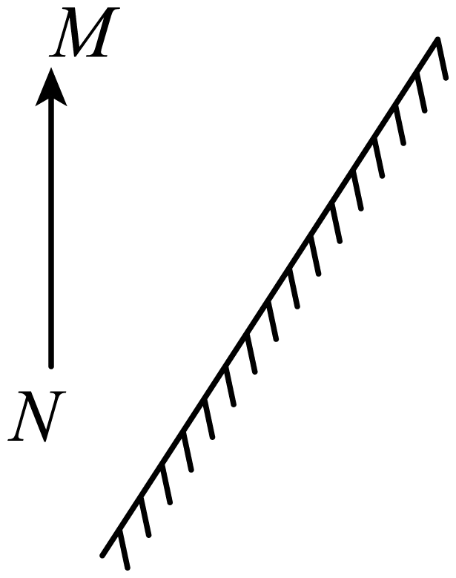

9．如图所示，停留在水池上方的一只蜻蜓，用*A*点表示。请用一个点，在图中标出蜻蜓所成的像*A*′。（要求保留作图痕迹）

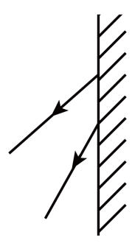10．一棵小树生长在水塘中，图中用带箭头的线段*AB*表示小树露出水面的部分。请在图中画出*AB*通过水面反射所成的像*A*'*B*'。

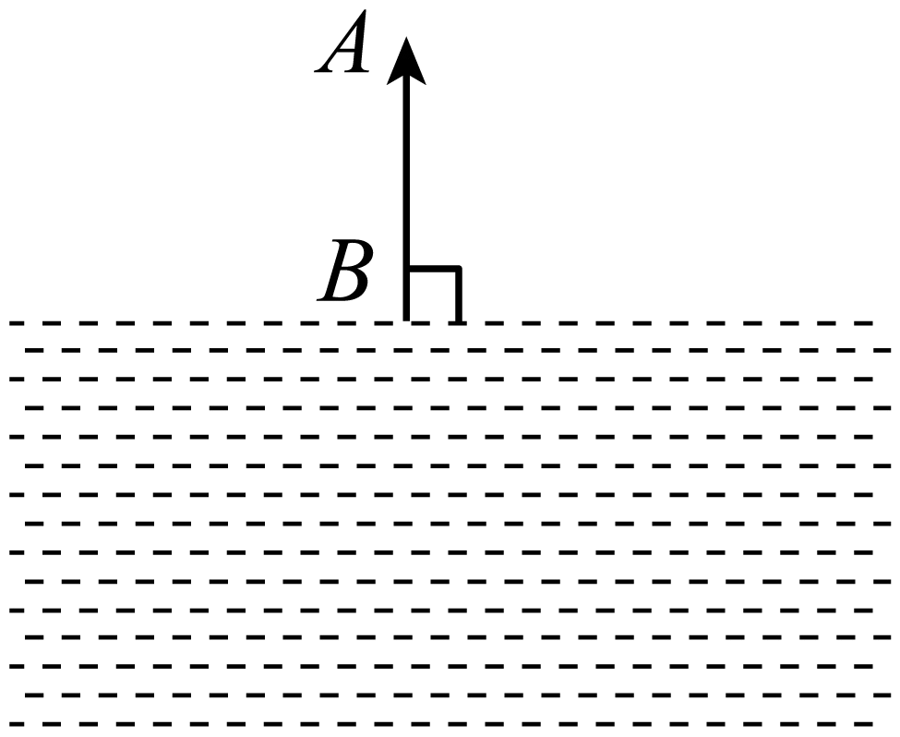

11．平面镜前有一点光源*S*，它发出的两条光经平面镜反射后的经迹如图所示，请你通过作图确定出点光源*S*的具体位置，并补充完整光路图。

12．大厦右边镀膜的玻璃外墙把太阳光反射到小明家，小明看到太阳的像*S*′（大致如图所示），这是一种光污染。画出太阳光经过玻璃外墙到达小明家的光线。（保留作图痕迹）

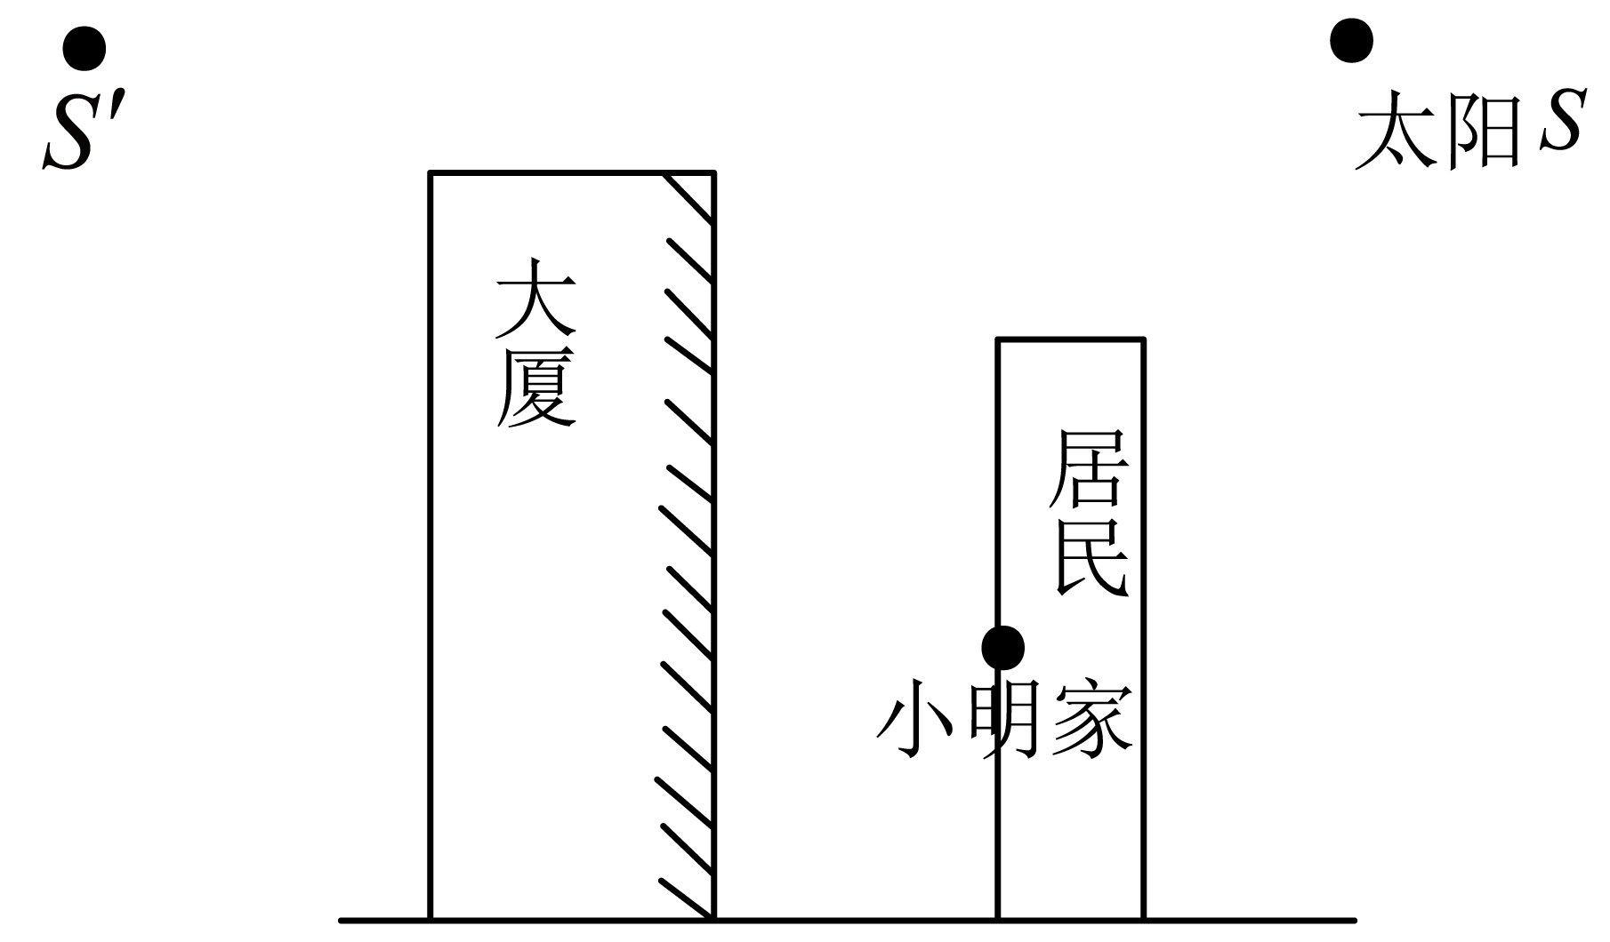

13．如图所示为某商店内一款扫码收款机的照片，底部有一平面镜，机器顶部是摄像头，顾客付款时将付款码向下即可完成扫码付款，请在图中画出手机屏幕上一点*A*经平面镜反射到摄像头*B*的光路图。

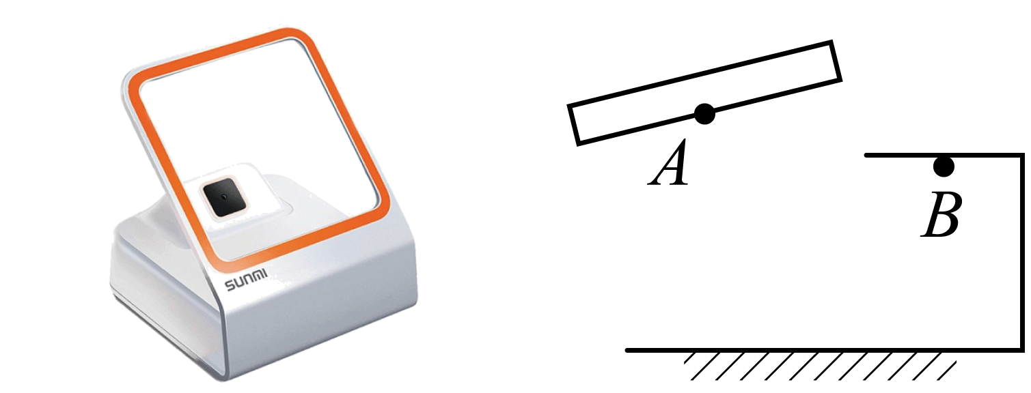

14．如图所示，一束光从水中斜射向水面，请画出反射光线和大致的折射光线。

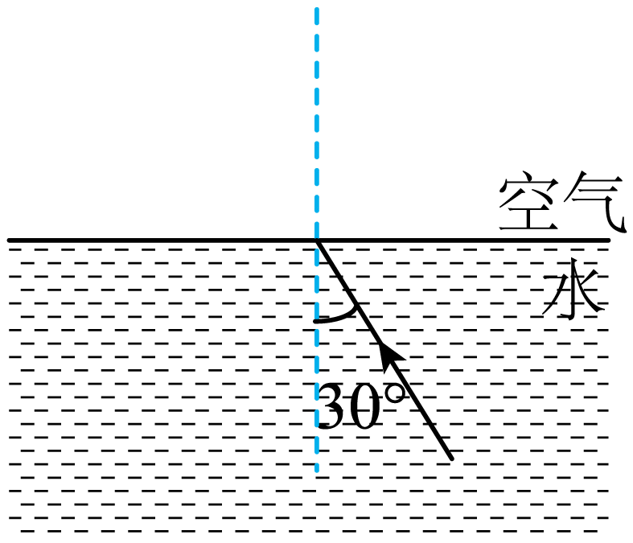

15．如下图所示，画出光通过玻璃三棱镜时的光路。

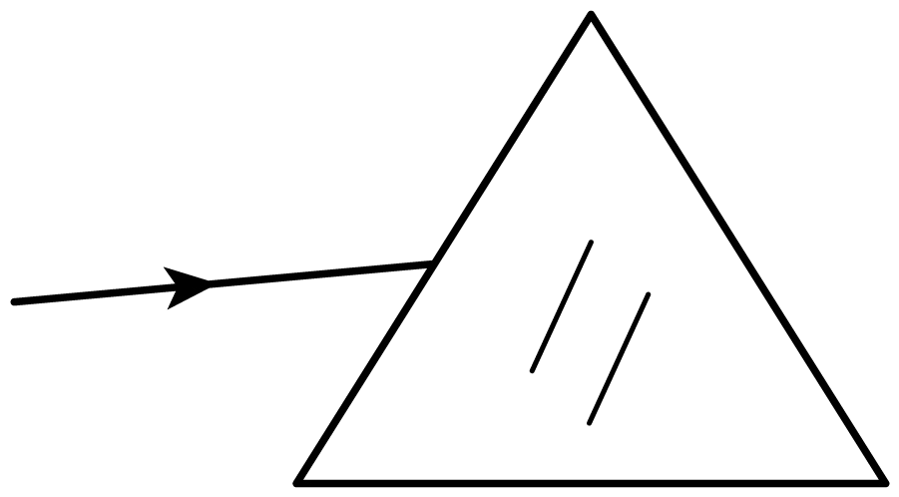

16．岸边的救生员随时关注游泳池的水面，做好救援准备，但甲救生员有一个观察盲区，如图所示，请你画一条光线，从盲区边缘的池底处刚好射入甲救生员的眼睛。

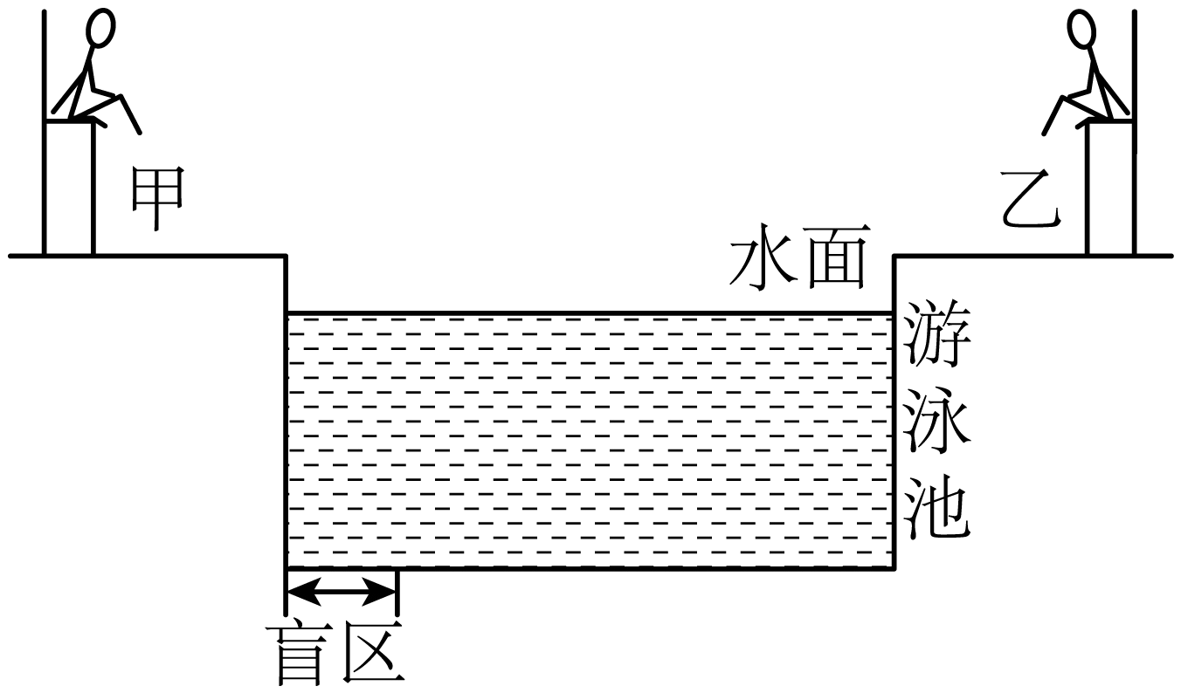

17．如图所示，一瓶饮料放在空水槽中时，瓶底附近的一个黑色点在*A*处；当向水槽中加水后，眼睛放在图示位置观察，发现瓶子变短了，瓶底附近的黑色点升高到了*A*′处。请画出图示中的眼睛看到黑点*A*的光路图。

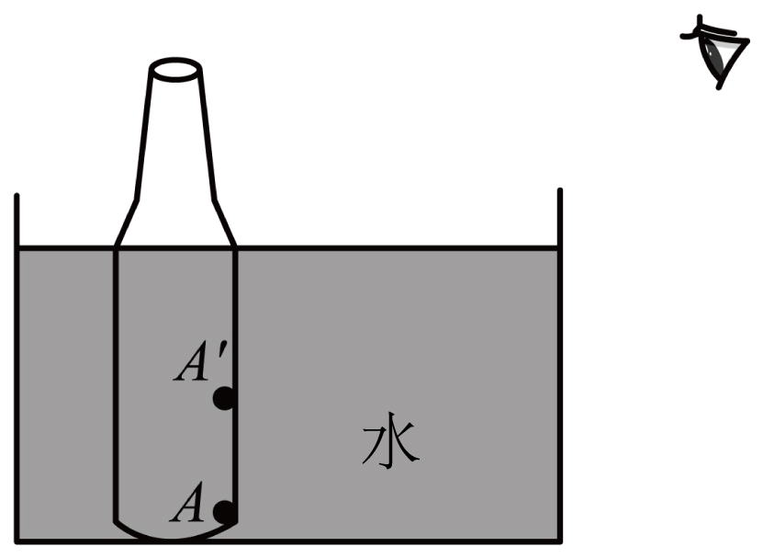

18．如图，光源*S*发出的一束光从空气射向水面，在容器壁上点*P*、*Q*处出现光点，画出上述现象的入射光线、反射光线、折射光线。

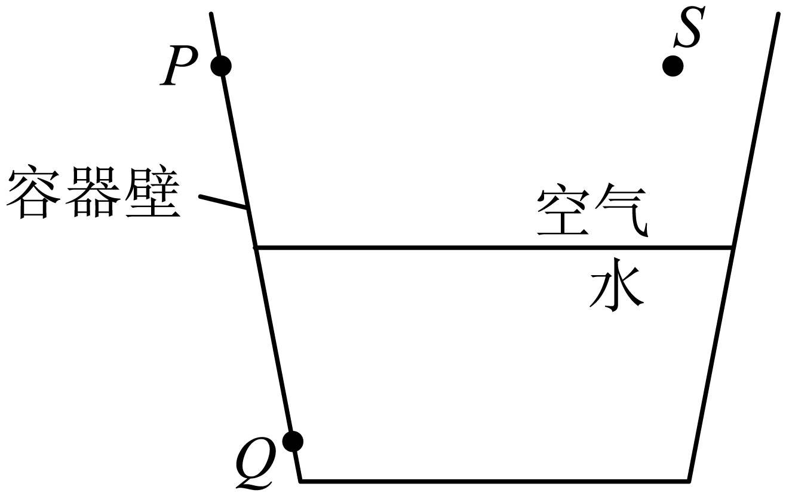

19．一束激光照射在玻璃砖的左侧，请大致画出这束光穿过玻璃砖的光路。（要求画出法线）

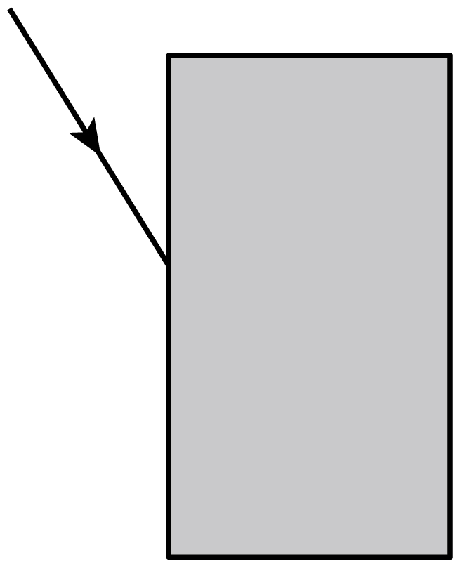

20．在图中画出光线经过透镜折射后的折射光线。

